# BAB IV HASIL DAN PENGUJIAN

## Hasil

Hasil pengembangan aplikasi ini terdiri dari 2 (dua) bagian, yakni aplikasi *website* dan aplikasi *mobile* yang akan dijelaskan lewat tampilan dari aplikasi yang telah dibangun.

### Website

Aplikasi *website* dibedakan menjadi 3 bagian bedasarkan aktor (*guest, member,* dan *admin*) di dalam sistem. Berikut tampilan aplikasi *website* yang telah selesai dibangun beserta penjelasan singkat ringkas dari masing-masing tampilan.

1. *User*
2. Halaman Utama *Website*

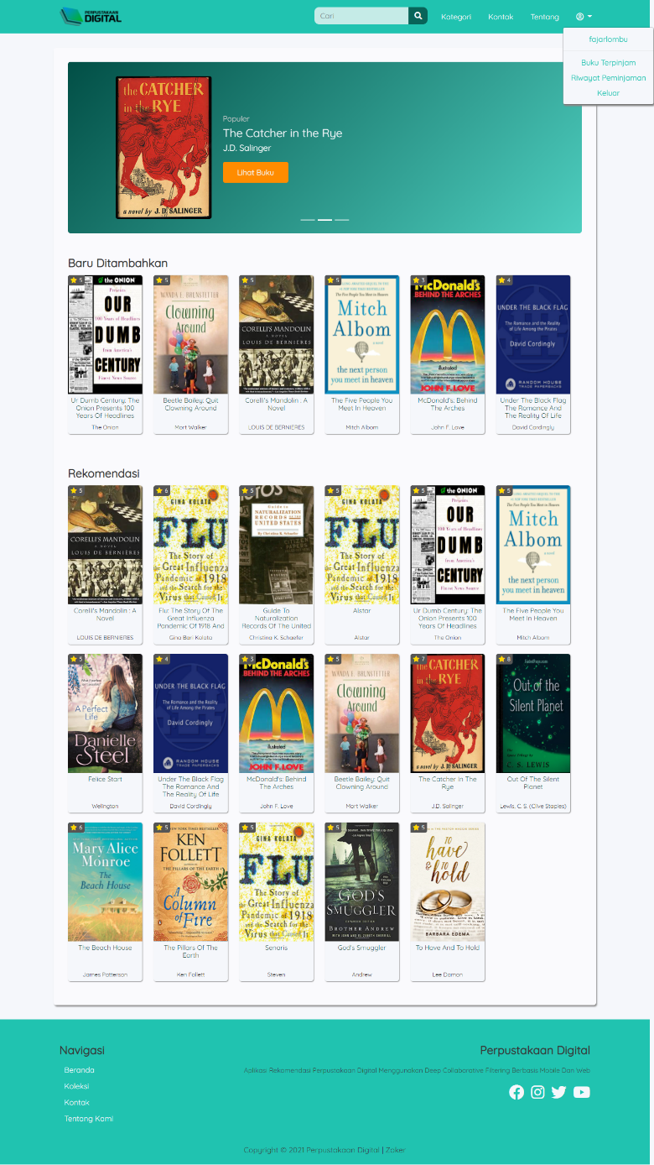

Gambar 4.1 Tampilan Halaman Utama *Website*

Halaman utama *website* merupakan halaman yang pertama kali dilihat oleh *user* ketika mengakses *website*. Pada bagian *header* *website* terdapat menu navigasi dan kotak pencarian *item* pada perpustakaan *digital*. Pada bagian *content* *website* terdapat *item* populer dan *item* baru dan rekomendasi *item*. *User* yang belum melakukan *login* akan mendapatkan rekomendasi *item* bedasarkan rating *item* dari yang tertinggi ke yang terendah dan pada *icon profil* terdapat menu *dropdown* yang dapat mengarahkan *user* ke halaman *login* dan *register. Member* yang telah *login* ke dalam *website* akan mendapatkan rekomendasi buku berdasarkan algoritma *deep collaborative filtering* dan pada *icon profil* terdapat menu *dropdown* yang dapat mengarahkan *user* ke halaman *profil,* buku terpinjam, riwayat peminjaman dan keluar dari *website*.

1. Halaman Login

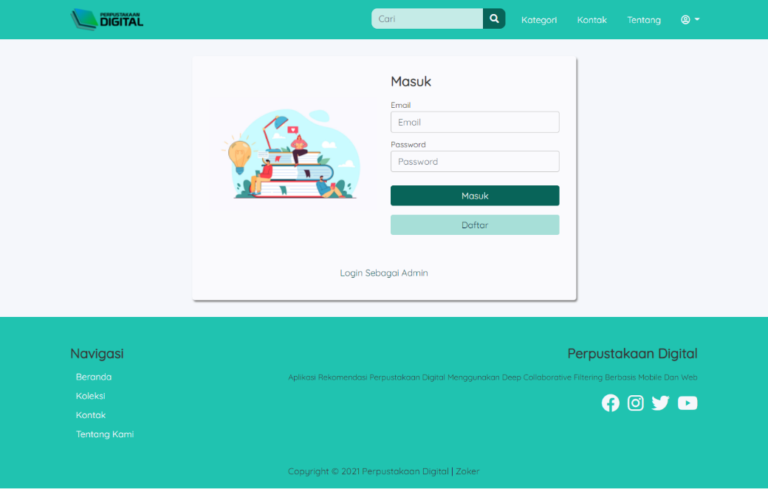

Gambar 4.2 Tampilan Halaman *Login*

Halaman *login* merupakan halaman yang digunakan *user* untuk masuk ke dalam *website* dengan hak akses sebagai *member.* Hak akses yang dimaksud seperti mendapat rekomendasi bedasarkan algoritma *deep collaborative filtering,* meminjam *item*, membaca *item*, memberi *rating* dan ulasan terhadap *item,* dan melihat atau mengedit informasi data diri. *User* diwajibkan mengisi *email* dan *password* yang telah terdaftar dengan benar untuk mendapat hak akses *member*.

1. Halaman Registrasi

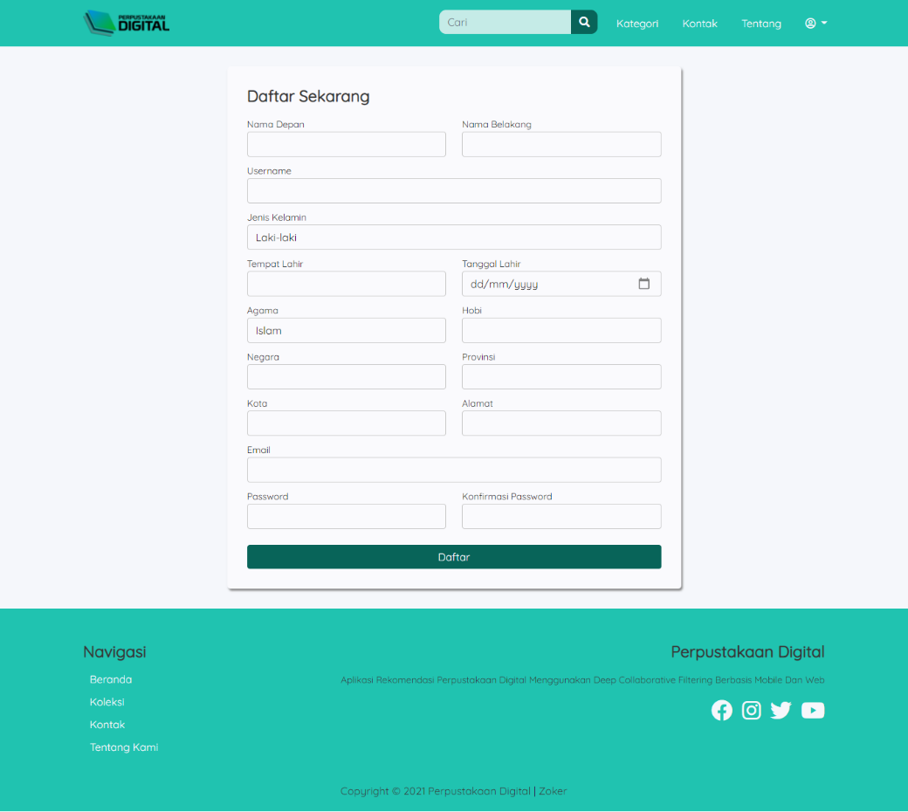

Gambar 4.3 Tampilan Halaman *Registrasi*

Halaman *registrasi* merupakan halaman yang digunakan *user* untuk mendaftar ke dalam *website* untuk mendapatkan hak akses sebagai *member*. *user* perlu mengisi *form* pendaftaran dengan lengkap seperti nama depan, nama belakang, *username*, jenis kelamin, tempat lahir, tanggal lahir, agama, hobi, negara, provinsi, kota, alamat, *email*, *password* dan konfirmasi *password*. Setelah mengisi dan mengirim *form* pendaftaran *admin* akan melakukan verifikasi terlebih dahulu terhadap informasi data tersebut sebelum dapat digunakan, untuk login ke dalam *website.*

1. Halaman *Profil*

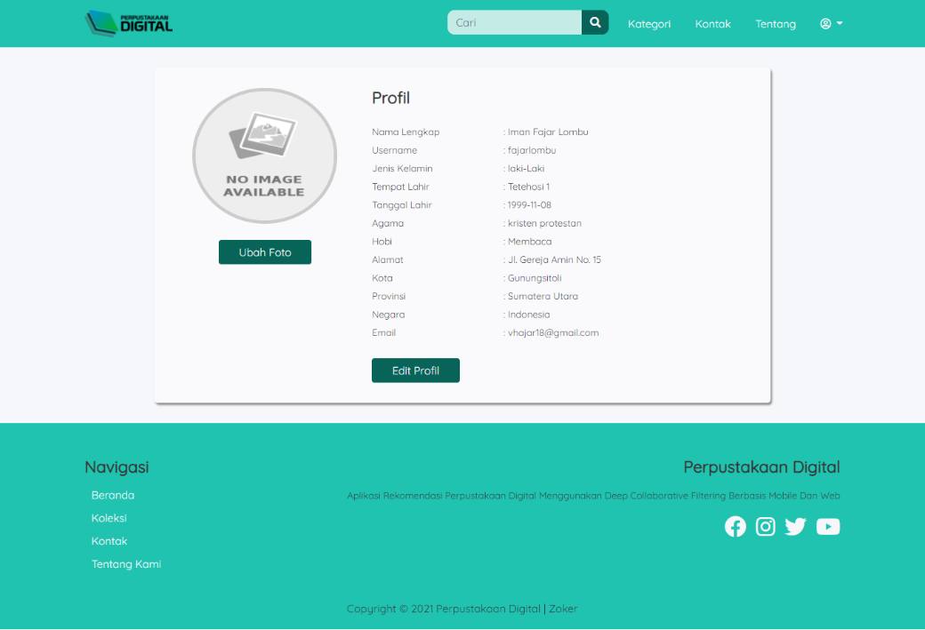

Gambar 4.4 Tampilan Halaman *Profil*

Halaman *profil* merupakan halaman yang digunakan oleh *user* dengan hak akses *member* untuk melihat atau mengedit informasi data diri yang telah terdaftar di dalam sistem aplikasi.

1. Halaman Kategori

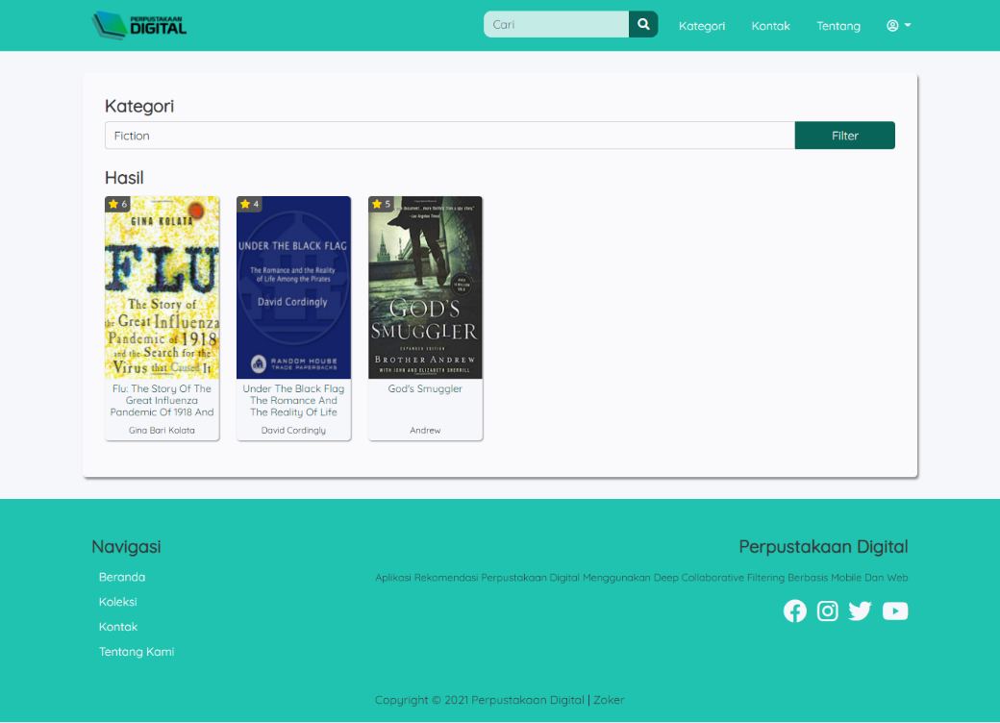

Gambar 4.5 Tampilan Halaman Kategori

Halaman kategori merupakan halaman yang digunakan oleh *user* untuk melihat dan menyaring daftar koleksi *item* berdasarkan kategori *item* yang telah di pilih.

1. Halaman Pencarian

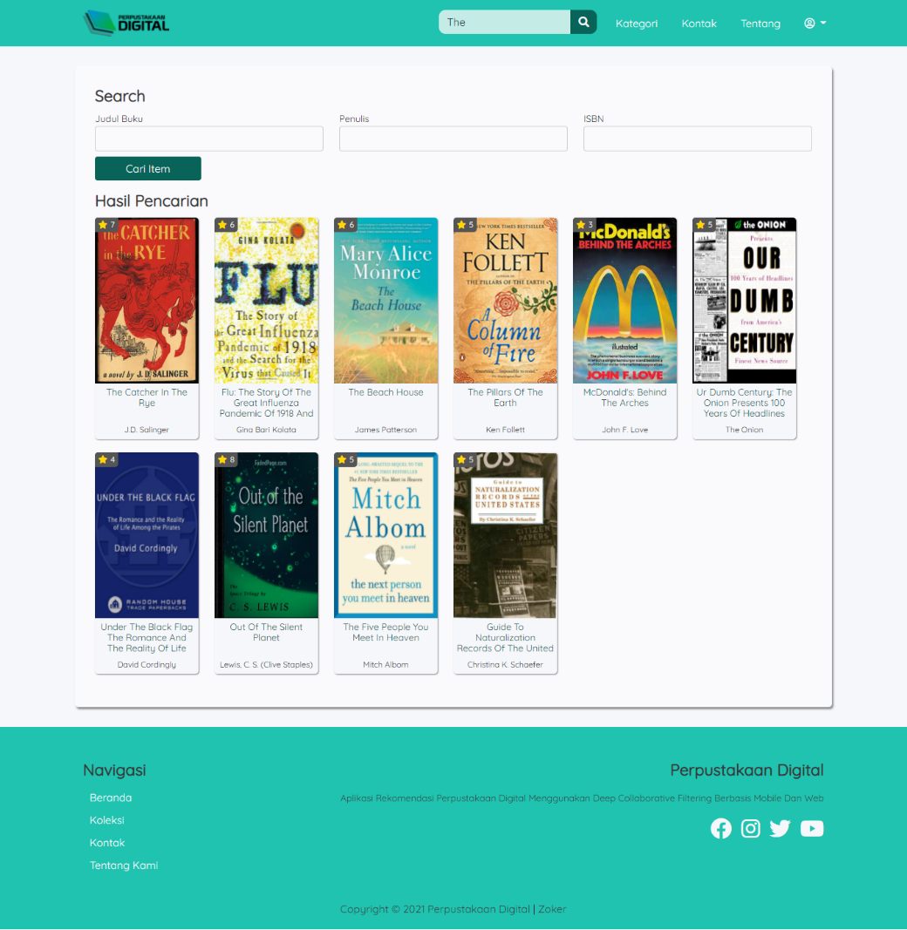

Gambar 4. 6 Tampilan Halaman Pencarian

Halaman pencarian merupakan halaman yang muncul setelah *user* melakukan pencarian menggunakan kotak pencarian di bagian *header* *website.* Hasil pencarian berupa daftar *item* dengan judul *item* yang mengandung teks *input* dari kotak pencarian. Pada halaman pencarian terdapat juga pencarian lanjutan terhadap *item* bedasarkan judul, isbn, ataupun penulis *item*.

1. Halaman *Item* Terpinjam

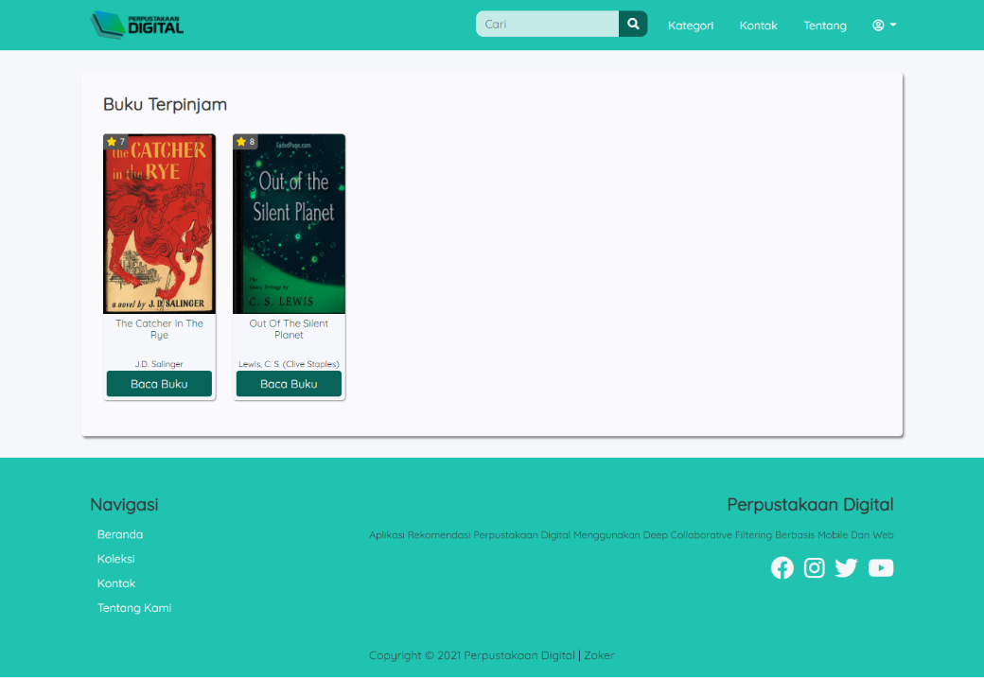

Gambar 4. 7 Tampilan Halaman *Item* Terpinjam

Halaman *item* terpinjam merupakan halaman yang digunakan *user* dengan hak akses *member* untuk melihat daftar *item* yang masih dalam jangka waktu peminjaman.

1. Halaman Riwayat Peminjaman

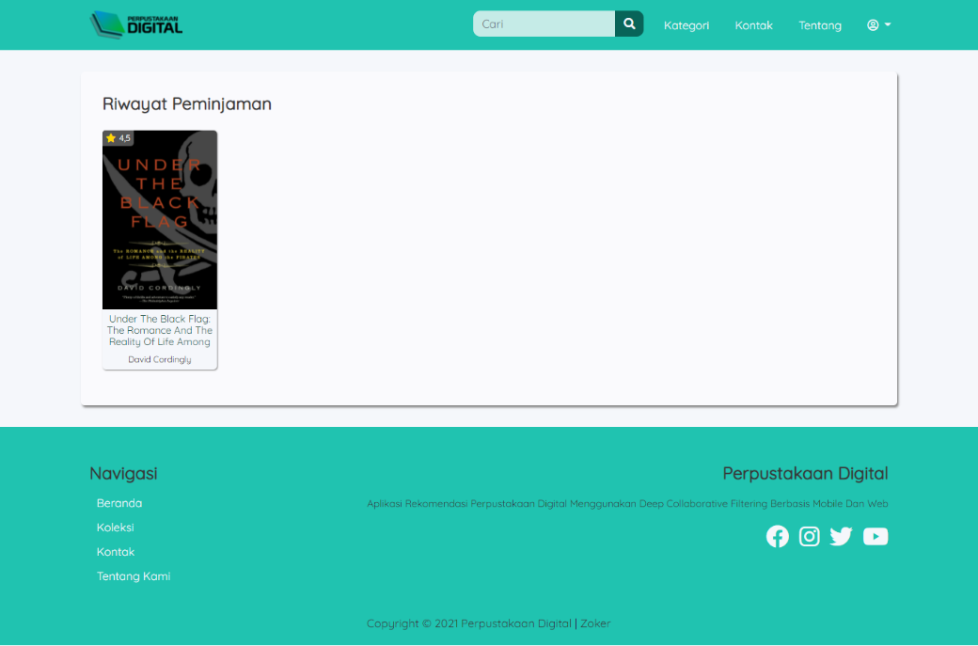

Gambar 4.8 Tampilan Halaman Riwayat Peminjaman

Halaman riwayat peminjaman merupakan halaman yang digunakan *user* dengan hak akses *member* untuk melihat daftar semua riwayat peminjaman *item*.

1. Halaman Detail *Item*

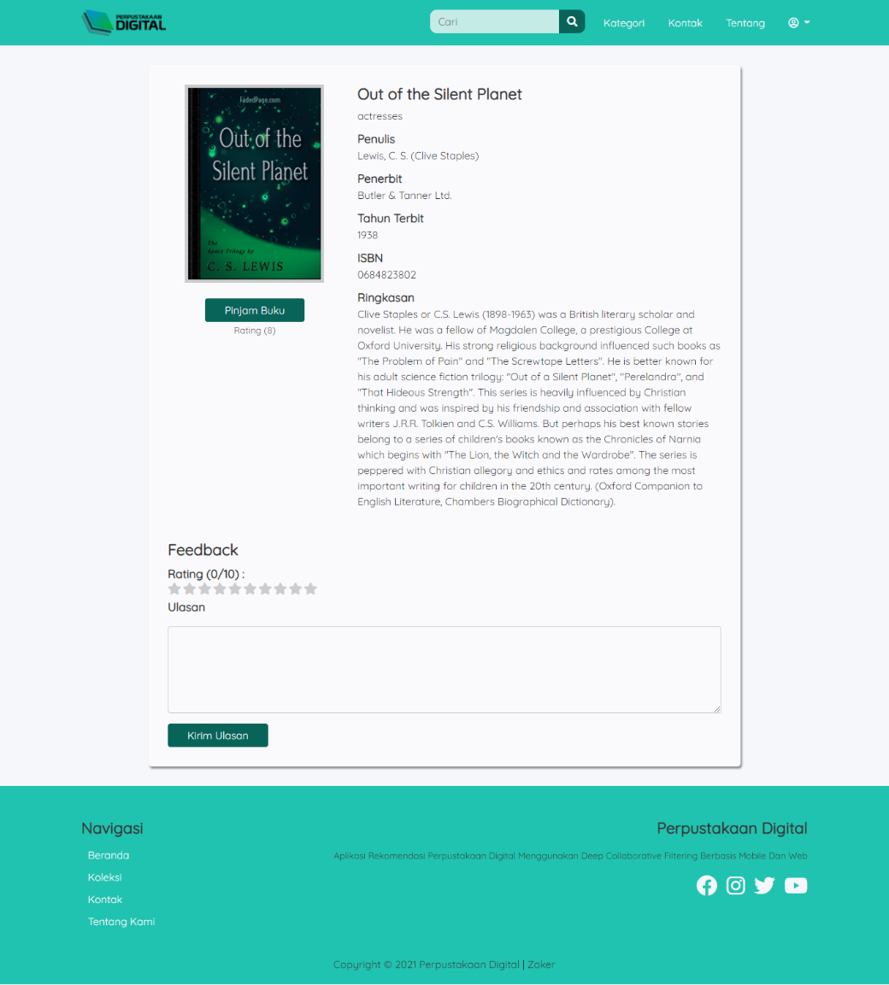

Gambar 4.9 Tampilan Detail *Item*

Halaman detail *item* merupakan halaman yang digunakan *user* untuk melihat rincian detail *item* seperti cover, rating, judul, kategori, penulis, penerbit, tahun terbit, ISBN, dan ringkasan *item*. Jika *user* telah login dengan hak akses *member* dapat melakukan peminjaman *item* dan setelah meminjam *item,* *user* dapat memberi *feedback* berupa *rating* dan ulasan terhadap *item.*

1. Halaman Baca *Item*

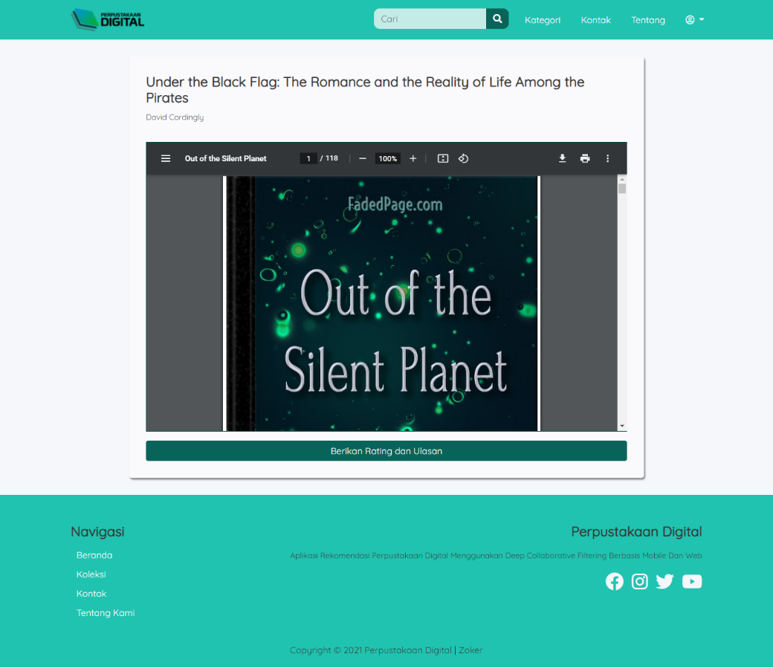

Gambar 4.10 Tampilan Halaman Baca *Item*

Halaman baca *item* merupakan halaman yang digunakan *user* dengan hak akses *member* untuk membaca *item* *digital* yang telah di pinjam terlebih dahulu.

1. Halaman Kontak

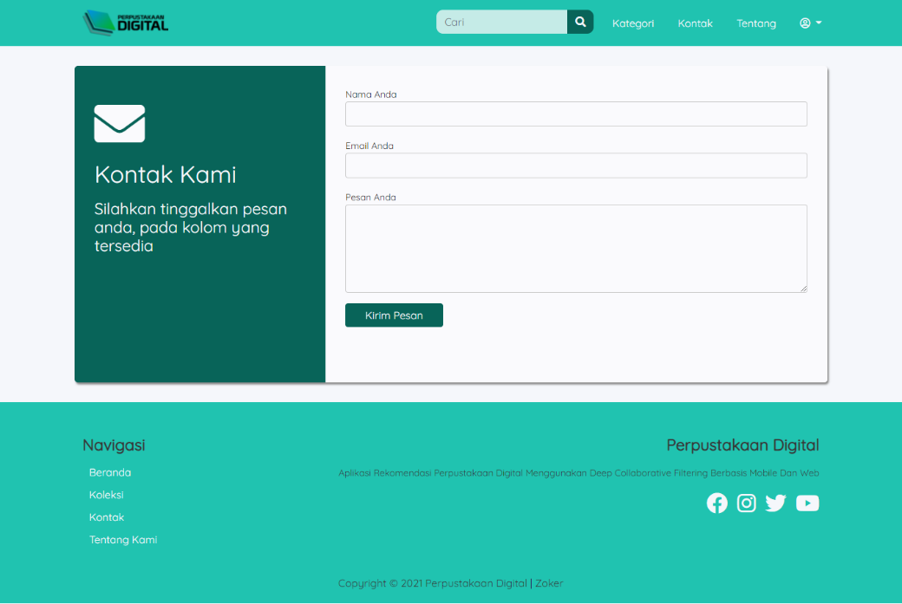

Gambar 4.11 Tampilan Halaman Kontak

Halaman kontak merupakan halaman yang digunakan *user* untuk mengirim pesan berupa saran atau kritikan terhadap perpustakaan *digital*.

1. Halaman Tentang

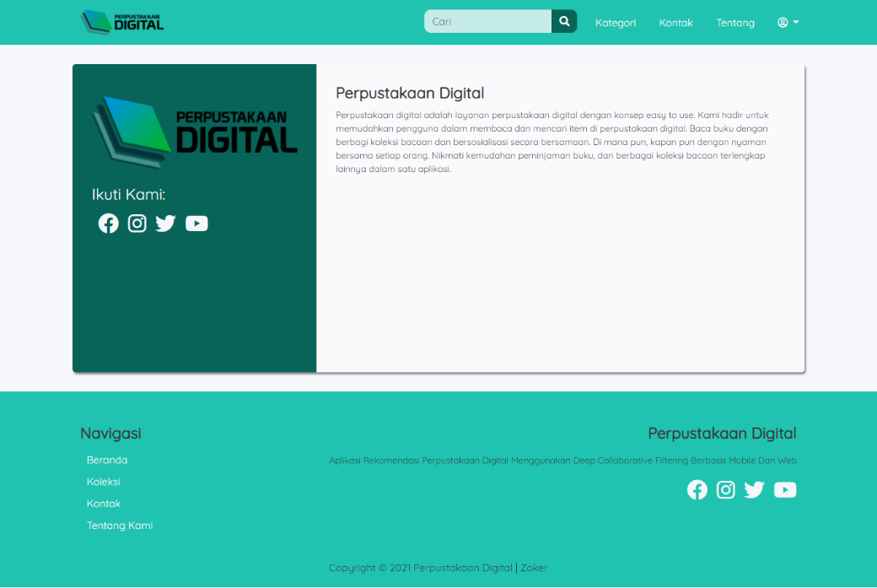

Gambar 4.12 Tampilan Halaman Tentang

Halaman tentang merupakan halaman yang digunakan *user* untuk melihat informasi tentang perpustakaan *digital*.

1. *Admin*
2. Halaman *Login*

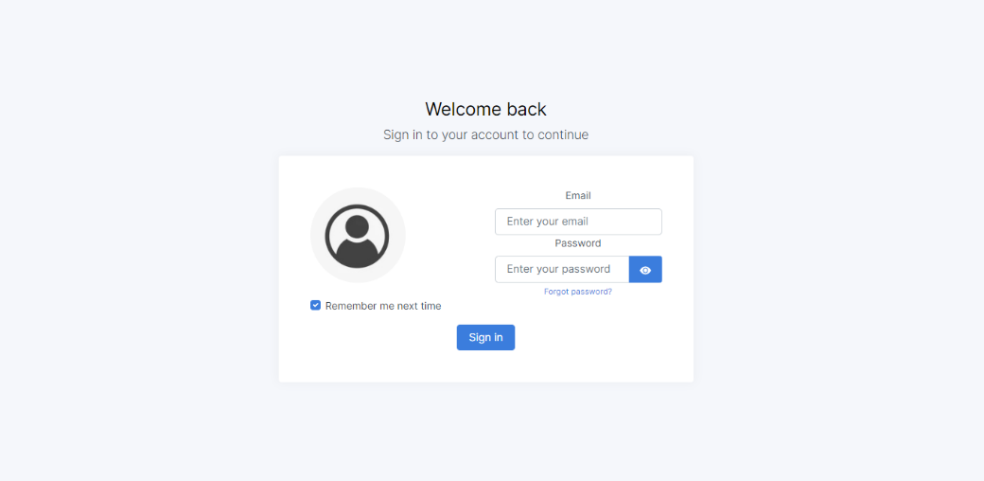

Gambar 4.13 Tampilan Halaman *Loign*

Halaman *login* merupakan halaman yang digunakan *admin* untuk masuk ke dalam *website* dengan hak akses penuh sebagai *admin*. *Admin* diwajibkan mengisi *email* dan *password* dengan benar agar dapat masuk ke halaman *dashboard* dan mendapat hak akses *admin*.

1. Halaman *Dashboard*

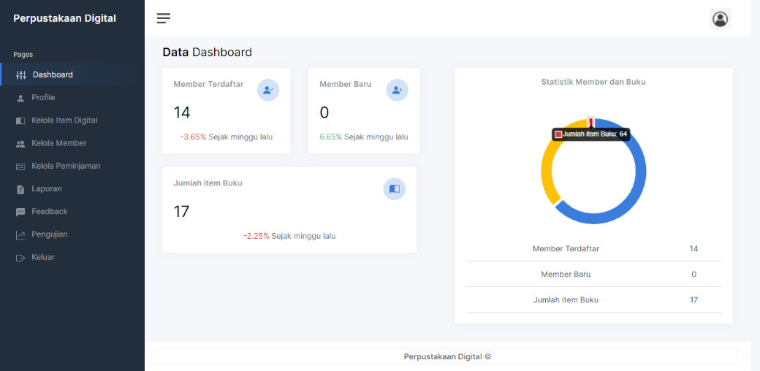

Gambar 4.14 Tampilan Halaman *Dashboard*

Halaman *dashboard* merupakan halaman yang digunakan *admin* untuk melihat informasi umum yang terdapat di perpustakaan *digital*, seperti jumlah *member*, jumlah *item* *digital* dan statistik member dan *item* *digital*.

1. Halaman *Profil*

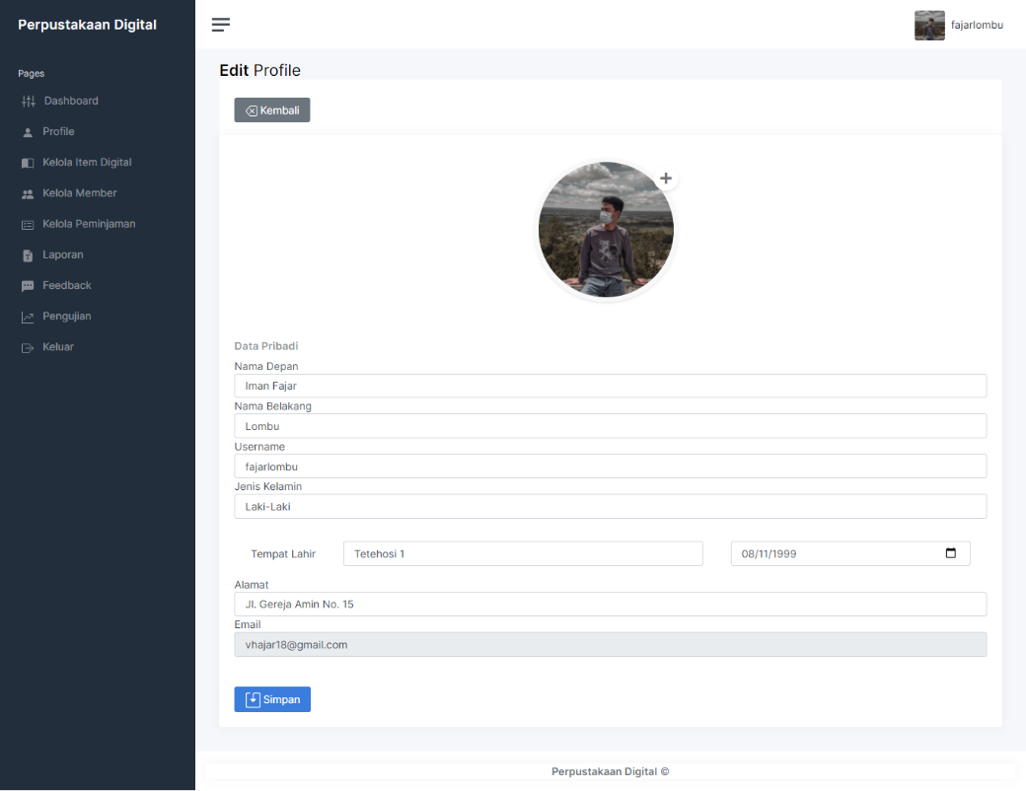

Gambar 4.15 Tampilan Halaman *Profil*

Halaman *profil* merupakan halaman yang digunakan *admin* untuk melihat atau mengedit informasi data diri yang telah terdaftar di dalam sistem aplikasi.

1. Halaman Kelola *Item* *Digital*

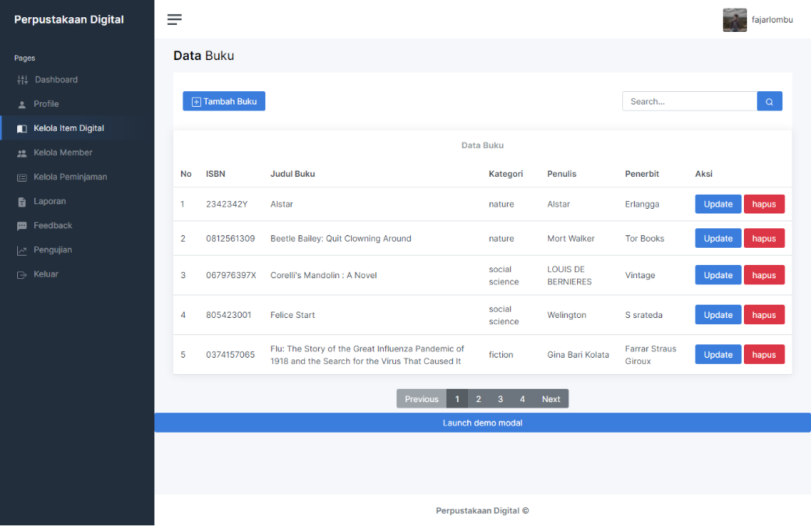

Gambar 4.16 Tampilan Halaman Kelola *Item* *Digital*

Halaman Kelola *item* *digital* merupakan halaman yang digunakan *admin* untuk melihat, mencari, mengedit, ataupun menghapus daftar *item digital* yang telah terdaftar didalam sistem aplikasi.

1. Halaman Tambah *Item* *Digital*

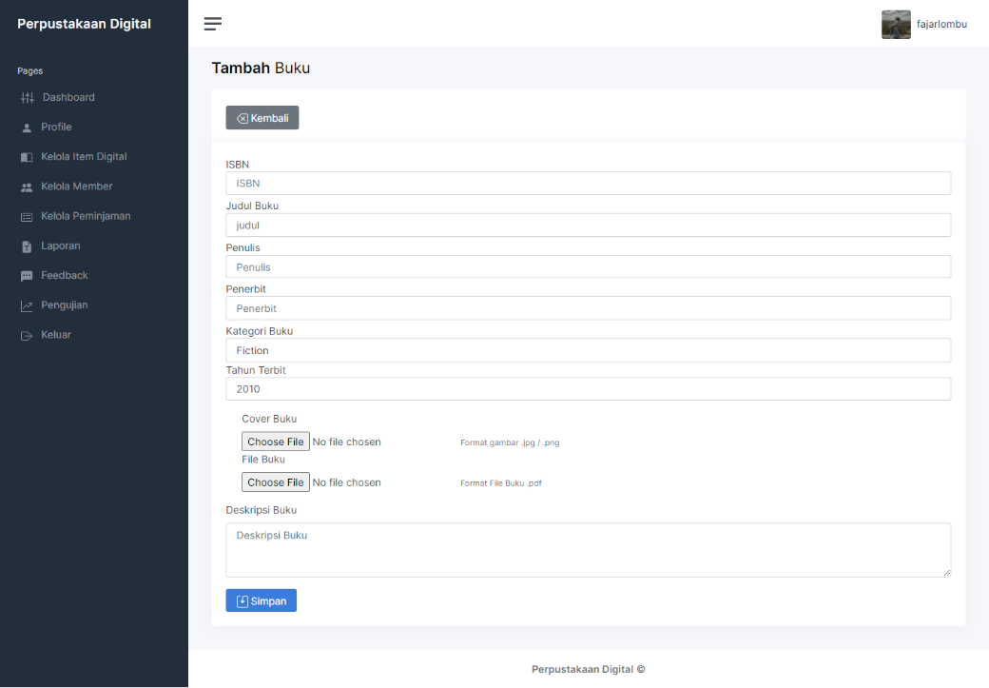

Gambar 4.17 Tampilan Halaman Tambah *Item* *Digital*

Halaman tambah *item* *digital* merupakan halaman yang digunakan *admin* untuk menambahkan *item* *digital* kedalam sistem aplikasi. *Admin* diwajibkan untuk mengisi form penambahan *item* *digital* dengan lengkap seperti ISBN, judul, penulis, penerbit, kategori, tahun terbit, deskripsi, gambar cover, dan *file* pdf *item digital*.

1. Halaman Kelola *Member*

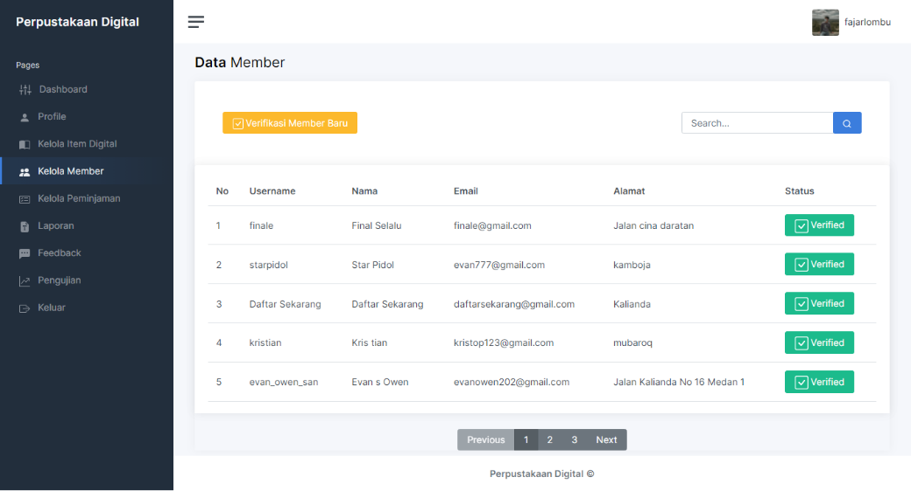

Gambar 4.18 Tampilan Halaman Kelola *Member*

Halaman kelola *member* merupakan halaman yang digunakan *admin* untuk melihat, mencari, membatalkan verifikasi dan menghapus daftar *member* yang telah terverifikasi.

1. Halaman Verifikasi *Member* Baru

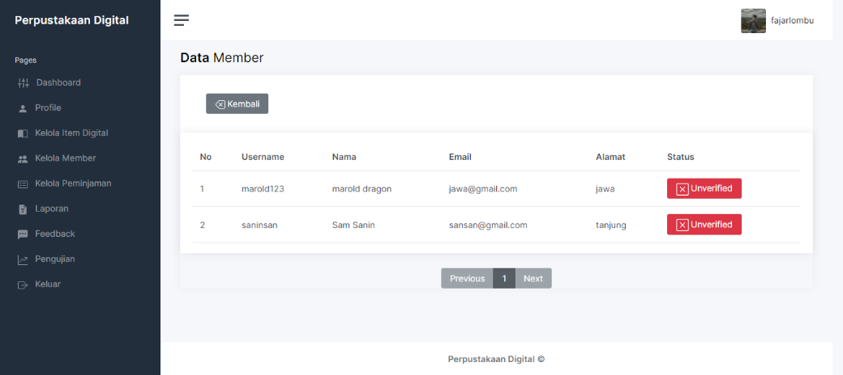

Gambar 4.19 Tampilan Halaman Verifikasi *Member* Baru

Halaman verifikasi *member* baru merupakan halaman yang digunakan *admin* untuk melihat dan melakukan verifikasi terhadap *member* baru yang telah mendaftar ke dalam sistem aplikasi.

1. Halaman Kelola Peminjaman

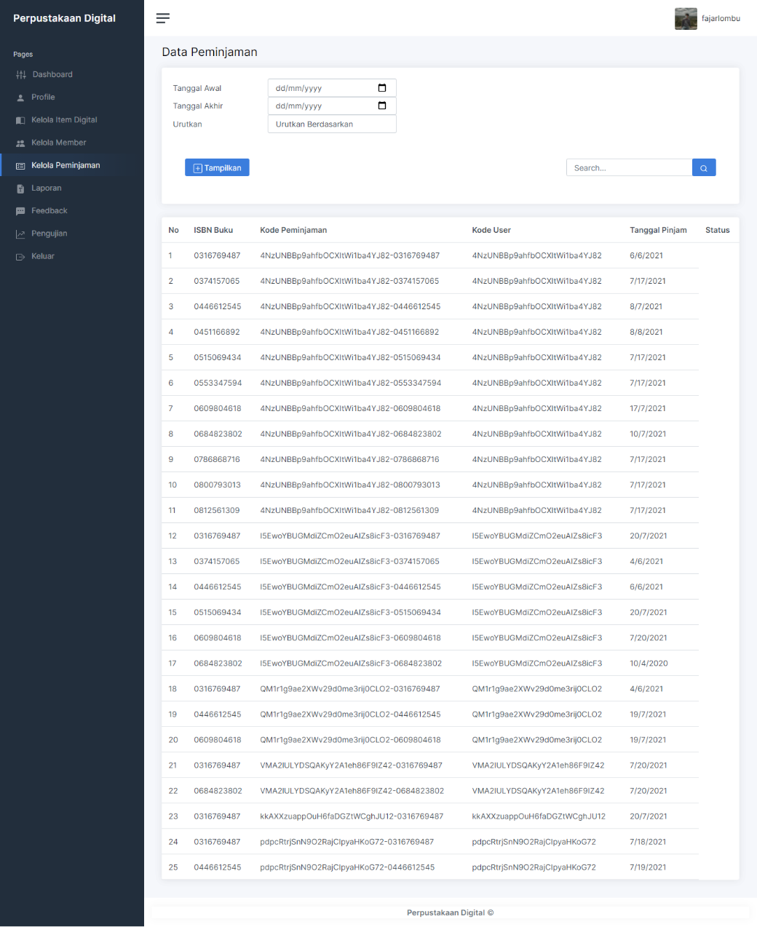

Gambar 4.20 Tampilan Halaman Kelola Peminjaman

Halaman kelola peminjaman merupakan halaman yang digunakan *admin* untuk melihat, mencari, ataupun menyaring daftar peminjaman *item digital* di dalam sistem aplikasi.

1. Halaman Laporan

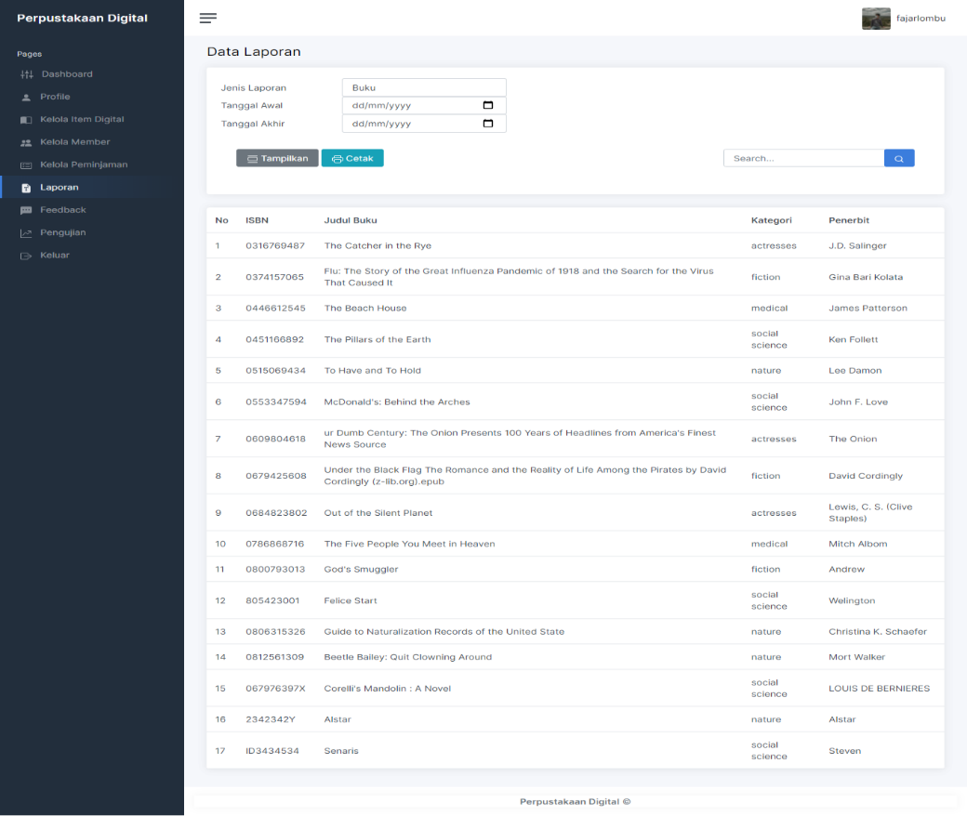

Gambar 4. 21 Tampilan Halaman Laporan

Halaman laporan merupakan halaman yang digunakan *admin* untuk melihat atau mencetak laporan buku dan *member.*

1. Halaman Pengujian

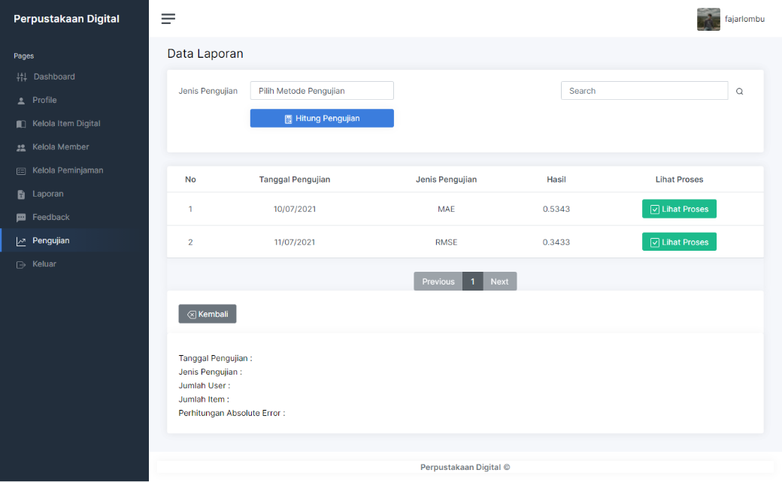

Gambar 4.22 Tampilan Halaman Pengujian

Halaman pengujian merupakan halaman yang digunakan *admin* untuk melakukan pengujian terhadap algoritma *deef collaborative filtering* dengan menggunakan metode pengujian MAE atau RMSE

### Mobile

1. Halaman Login

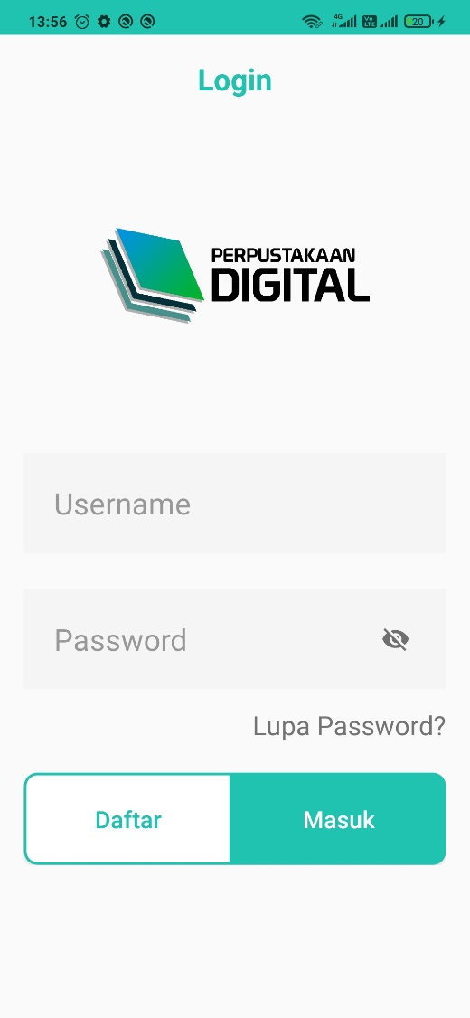

Gambar 4.23 Tampilan Halaman *Login*

Halaman *login* merupakan halaman yang pertama kali dilihat oleh *user* ketika masuk kedalam aplikasi mobile. Agar dapat mengakses aplikasi mobile lebih lanjut, *user* wajib melakukan *login* terlebih dahulu untuk mendapat hak akses sebagai *member. User* perlu mengisi *email* dan *password* yang telah terdaftar dengan benar untuk mendapat hak akses *member*.

1. Halaman Registrasi

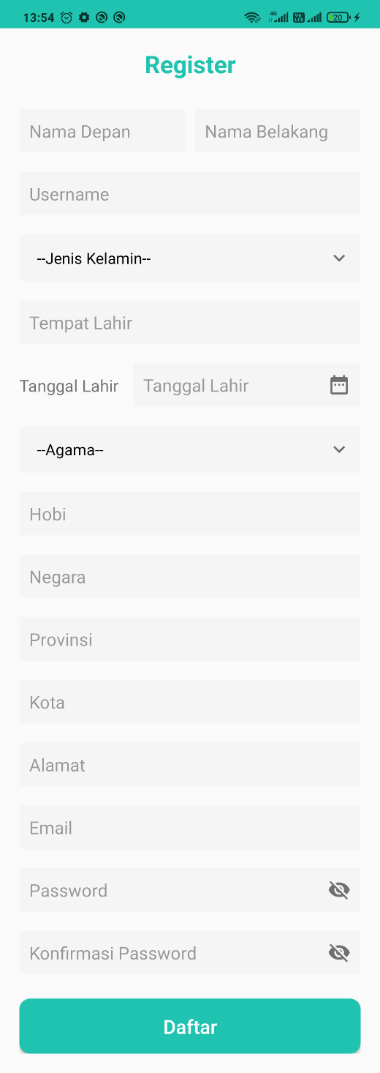

Gambar 4. 24 Tampilan Halaman *Registrasi*

Halaman *registrasi* merupakan halaman yang digunakan *user* untuk mendaftar ke dalam *aplikasi* untuk mendapatkan hak akses sebagai *member*. *user* perlu mengisi *form* pendaftaran dengan lengkap seperti nama depan, nama belakang, *username*, jenis kelamin, tempat lahir, tanggal lahir, agama, hobi, negara, provinsi, kota, alamat, *email*, *password* dan konfirmasi *password*. Setelah mengisi dan mengirim *form* pendaftaran *admin* akan melakukan verifikasi terlebih dahulu terhadap informasi data tersebut sebelum dapat digunakan, untuk *login* ke dalam *website.*

1. Halaman Home

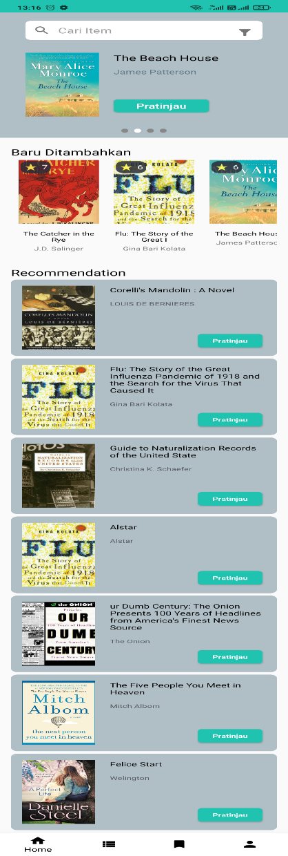

Gambar 4.25 Tampilan Halaman Home

Halaman *home* merupakan halaman yang pertama kali dilihat oleh *member* setelah melakukan *login* pada aplikasi. Pada halaman *home* terdapat terdapat *item* populer, *item* baru dan rekomendasi *item* berdasarkan algoritma *deep collaborative filtering.* Pada bagian bawah aplikasi terdapat navigasi untuk ke halaman koleksi *item*, *item* terpinjam dan *profil*.

1. Halaman *Profil*

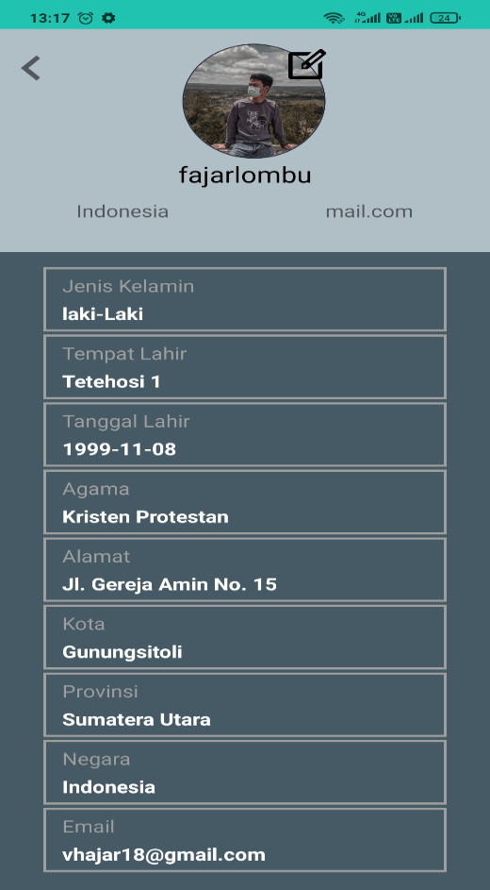

Gambar 4.26 Tampilan Halaman *Profil*

Halaman *profil* merupakan halaman yang digunakan oleh *member* untuk melihat atau mengedit informasi data diri yang telah terdaftar di dalam sistem aplikasi.

1. Halaman Kategori

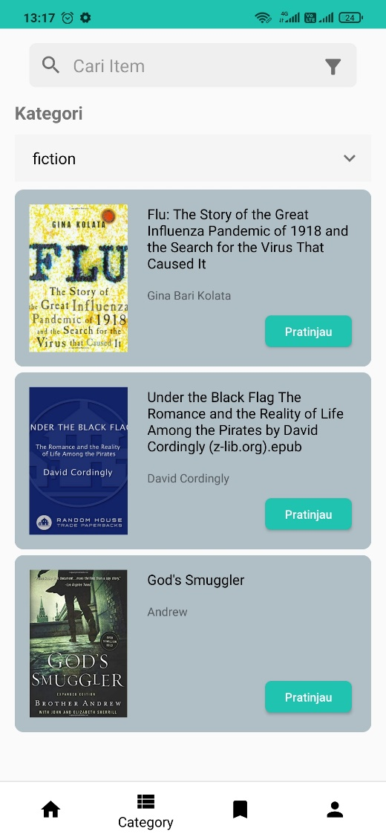

Gambar 4.27 Tampilan Halaman Kategori

Halaman kategori merupakan halaman yang digunakan oleh *member* untuk melihat dan menyaring daftar koleksi *item* berdasarkan kategori *item* yang telah di pilih.

1. Halaman Pencarian

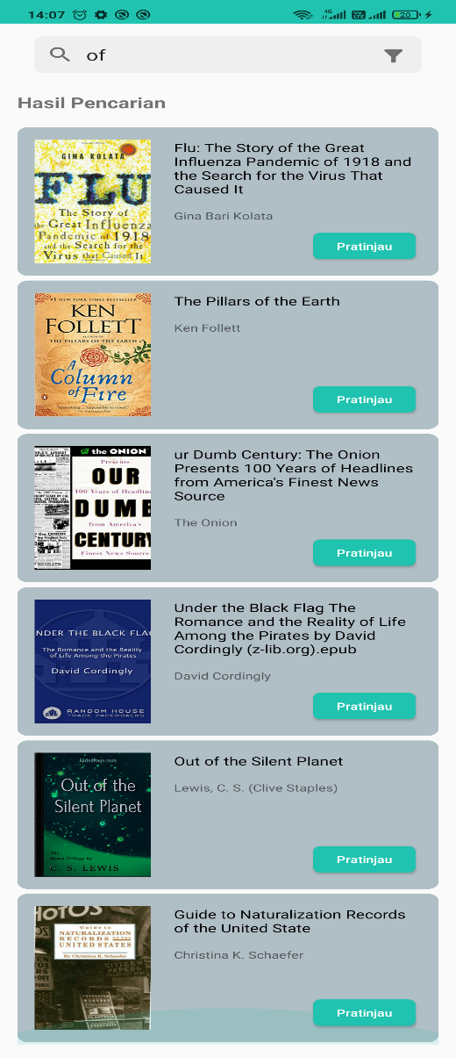

Gambar 4.28 Tampilan Halaman Pencarian

Halaman pencarian merupakan halaman yang menampilkan hasil pencarian terhadap suatu *item* bedasarkan judul *item* di kotak pencarian. Pada halaman pencarian terdapat juga pencarian lanjutan terhadap *item* bedasarkan judul, isbn, ataupun penulis *item*.

1. Halaman *Item* Terpinjam

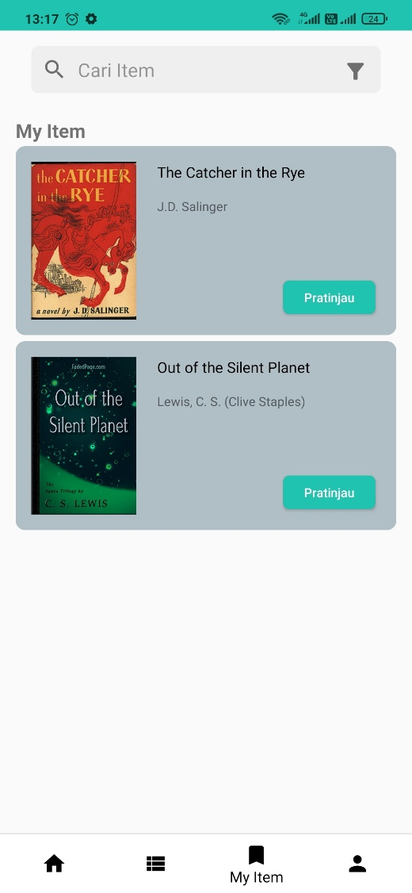

Gambar 4.29 Tampilan Halaman Buku Terpinjam

Halaman buku terpinjam merupakan halaman yang digunakan *member* untuk melihat daftar *item* yang masih dalam jangka waktu peminjaman.

1. Halaman Riwayat Peminjaman

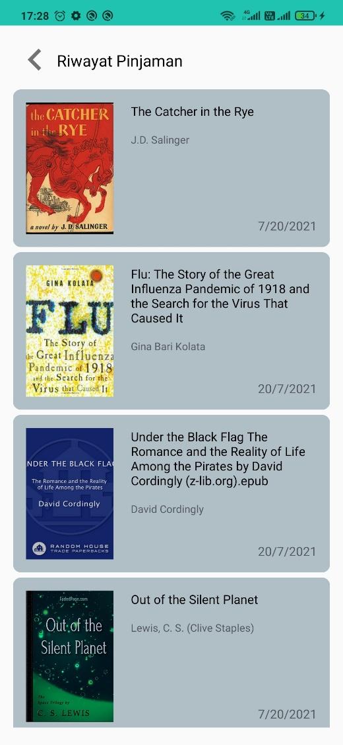

Gambar 4.30 Tampilan Halaman Riwayat Peminjaman

Halaman riwayat peminjaman merupakan halaman yang digunakan *member* untuk melihat daftar semua riwayat peminjaman *item*.

1. Halaman Detail *Item*

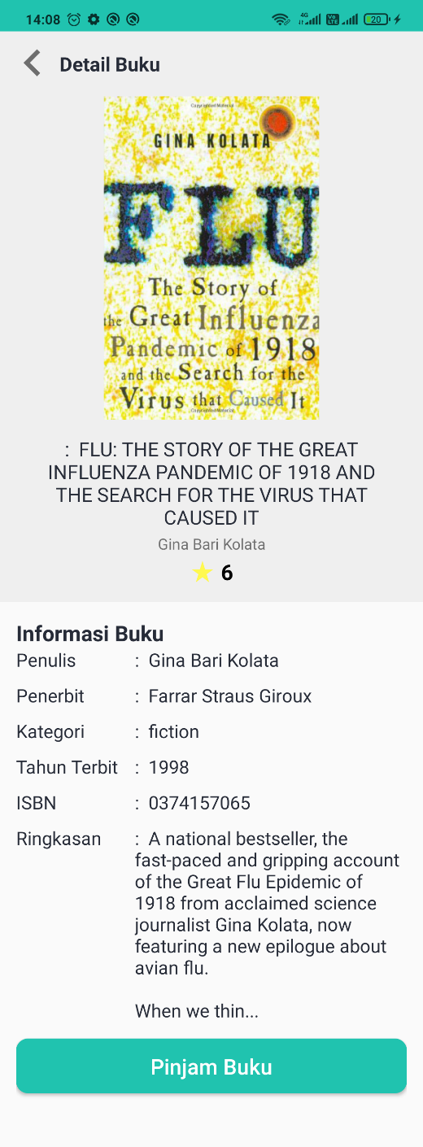

Gambar 4. 31 Tampilan Halaman Detail *Item*

Halaman detail *item* merupakan halaman yang digunakan *member* untuk melihat rincian *item* seperti cover, rating, judul, kategori, penulis, penerbit, tahun terbit, ISBN, dan ringkasan *item*. Dihalaman ini *Member* dapat melakukan peminjaman *item*, membaca *item,* dan memberi *feedback* berupa *rating* dan ulasan terhadap *item* yang telah dipinjam*.*

1. Halaman Baca *Item*

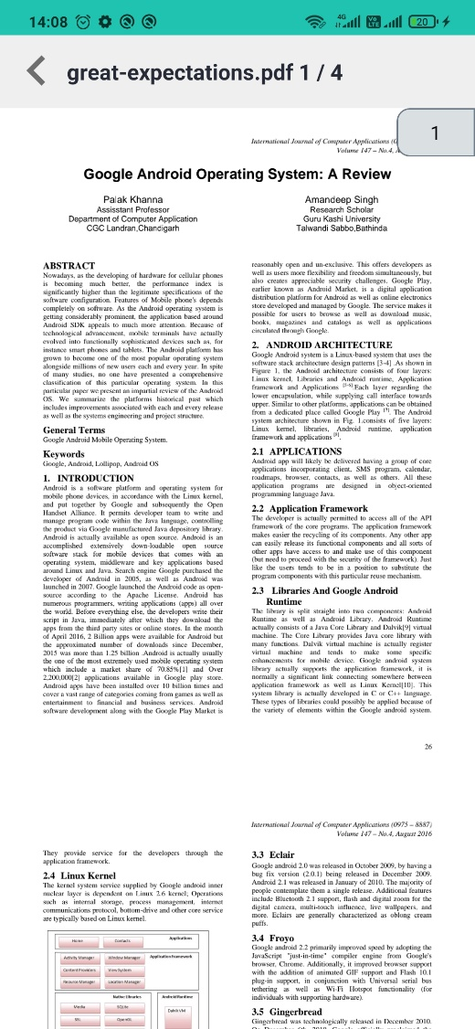

Gambar 4. 32 Tampilan Halaman Baca *Item*

Halaman baca *item* merupakan halaman yang digunakan *member* untuk membaca *item* *digital* yang telah di pinjam terlebih dahulu.

1. Halaman Kontak

Halaman kontak merupakan halaman yang digunakan *member* untuk mengirim pesan berupa saran atau kritikan terhadap perpustakaan *digital*.

1. Halaman Tentang

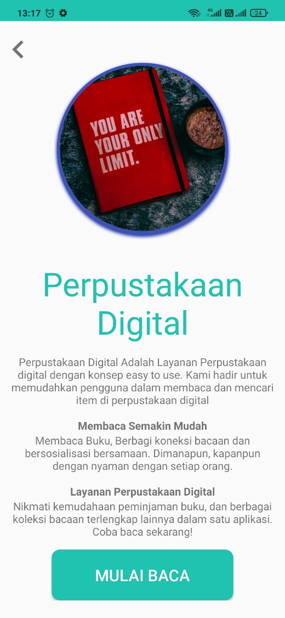

Gambar 4.33 Tampilan Halaman Tentang

Halaman tentang merupakan halaman yang digunakan *member* untuk melihat informasi tentang perpustakaan *digital*.

## Pengujian

Pada bagian ini akan ditampilkan hasil pengujian terhadap program dengan menggunakan algoritma *Deep Collaborative Filtering* yang terdiri atas 2 (dua) bagian, yaitu pengujian keakuratan hasil rekomendasi, dan pengujian perangkat lunak dengan *Black Box Testing*.

### Pengujian Keakuratan Hasil Rekomendasi

Rekomendasi yang diberikan oleh sistem dipengaruhi oleh nilai *rating* yang diberikan oleh

*user* terhadap sebuah *item* dan juga berdasarkan profil *user* dan *item*. Untuk dapat melihat sejauh mana keakuratan rekomendasi yang diberikan, maka perlu dilakukan pengujian terhadap nilai prediksi yang dihasilkan. Pengujian menggunakan Mean Absolute Error (MAE) untuk menghitung rata-rata error dari nilai prediksi yang dihasilkan. Pengujian dilakukan terhadap 10 Member (U) dengan 15 item (P) yang memiliki data awal yaitu sebagai berikut.

Tabel 4.1 Data awal pengujian 10 member dengan 15 item

### Black Box Testing

Pengujian pada tahap ini adalah melakukan pengujian pada desain aplikasi berberbasis *mobile* dan *website* dengan menggunakan metode *Black Box testing.*

1. Pengujian Halaman Guest

Tabel 4.1 Pengujian Halaman Guest

|  |  |  |  |  |
| --- | --- | --- | --- | --- |
| No. | Persyaratan yang diuji | Skenario uji | Hasil yang diharapkan | Hasil pengujian |
| 1. | Beranda | Masuk kedalam halaman beranda | Halaman beranda tampil | Sesuai |
| 2. | Tentang | Masuk kedalam halaman tentang | Halaman tentang tampil | Sesuai |
| 3. | Klasifikasi | Masuk kedalam halaman klasifikasi | Halaman klasifikasi tampil | Sesuai |
| 4. | Kontak | Masuk kedalam halaman kontak | Halaman kontak tampil | Sesuai |
| 5. | Masuk *member* | Mengisi halaman dengan *e-mail member* dan *password*  Jika berhasil  2. Jika gagal | 1. Halaman beranda *member* tampil  2. Tampil peringatan pada setiap kesalahan | Sesuai |
| 6. | Identifikasi *Member* | Menampilkan halaman identifikasi | Halaman identifikasi tampil | Sesuai |
| 7. | Daftar | Mengisi halaman daftar *guest* dengan nama lengkap, nama *guest*, *e-mail*, password, ulangi password, serta meng-klik *button* daftar  Jika berhasil  Jika gagal | Halaman pendaftaran berhasil lalu mengalihkan *guest* ke halaman login  2. Tampil peringatan pada setiap kesalahan | Sesuai |
| 8. | Verifikasi *member* | Masuk halaman login dan mengisi *e*-mail dan password  Jika berhasil  Jika gagal | Verifikasi *member* berhasil dan mengalihkan *member* ke halaman beranda  Tampil peringatan member belum diverifikasi *admin* | sesuai |
| 9. | Cari klasifikasi *item* | Memilih klasifikasi *item* yang tersedia  Jika berhasil  Jika gagal | Hasil pencarian *item* berdasarkan penulis yang dipilih tampil  *Item* tidak tampil | Sesuai |
| 10. | Cari Penulis *item* | Memilih penulis item yang tersedia  Jika berhasil  Jika gagal | Hasil pencarian *item* berdasarkan penulis yang dipilih akan tampil  *Item* tidak tampil | Sesuai |
| 11. | Cari *item* | Mencari *item* sesuai dengan kata kunci yang di ketikkan  Jika berhasil  Jika gagal | *Item* yang dicari berdasarkan kata kunci tampil  *Item* tidak tampil | Sesuai |
| 12. | Lihat semua *item* | Menampilkan semua *item* berdasarkan hasil pencarian | Semua *item* akan tampil berdasarkan pencarian | Sesuai |
| 13. | Lihat rincian *item* | Menampilkan semua klasifikasi *item* yang ada | Semua klasifikasi *item* yang dipilih tampil | Sesuai |
| 14. | Lihat semua klasifikasi | Menampilkan semua klasifikasi item yang ada | Semua klasifikasi *item* yang ada tampil | Sesuai |
| 15. | Lebih banyak *item* | Menampilkan lebih banyak *item* yang baru ditambahkan | Lebih banyak *item* yang baru ditambahkan ditampilkan | Sesuai |
| 16. | Feedback | Masuk kedalam halaman Feedback | Halaman Feedback tampil | Sesuai |

1. Pengujian halaman *member* yang belum memberikan *rating*

Tabel 4.2 Pengujian halaman *member* yang belum memberikan *rating*

|  |  |  |  |  |
| --- | --- | --- | --- | --- |
| No. | Persyaratan yang diuji | Skenario uji | Hasil yang diharapkan | Hasil pengujian |
| 1. | Beranda | Masuk kedalam halaman beranda | Halaman beranda tampil | Sesuai |
| 2. | Tentang | Masuk kedalam halaman tentang | Halaman tentang tampil | Sesuai |
| 3. | Klasifikasi | Masuk kedalam halaman klasifikasi | Halaman klasifikasi tampil | Sesuai |
| 4. | Kontak | Masuk kedalam halaman kontak | Halaman kontak tampil | Sesuai |
| 5. | Cari klasifikasi *item* | Memilih klasifikasi *item* yang tersedia  Jika berhasil  Jika gagal | Hasil pencarian *item* berdasarkan penulis yang dipilih tampil  *Item* tidak tampil | Sesuai |
| 6, | Cari Penulis *item* | Memilih penulis item yang tersedia  Jika berhasil  Jika gagal | Hasil pencarian *item* berdasarkan penulis yang dipilih akan tampil  *Item* tidak tampil | Sesuai |
| 7. | Cari *item* | Mencari *item* sesuai dengan kata kunci yang diketikkan  Jika berhasil  Jika gagal | *Item* yang dicari berdasarkan kata kunci tampil  *Item* tidak tampil | Sesuai |
| 8. | Lihat semua *item* | Menampilkan semua *item* berdasarkan hasil pencarian | Semua *item* akan tampil berdasarkan pencarian | Sesuai |
| 9. | Lihat rincian *item* | Menampilkan rincian sebuah *item* yang dipilih | Rincian *item* yang dipilih tampil | Sesuai |
| 10. | Lihat semua klasifikasi | Menampilkan semua klasifikasi *item* yang ada | Semua klasifikasi *item* yang ada tampil | Sesuai |
| 11. | Lebih banyak *item* | Menampilkan *item* yang ada berdasarkan *item* yang baru ditambahkan | Lebih banyak *item* yang baru ditambahkan tampil | Sesuai |
| 12. | Pinjam *item* | Melakukan peminjaman *item* dengan meng-klik *button* pinjam *item* | *Item* yang sedang dipinjam tampil dalam daftar *item* yang dipinjam | Sesuai |
| 13. | Feedback | Masuk kedalam halaman Feedback | Halaman Feedback tampil | Sesuai |

1. Pengujian halaman *member* yang telah memberikan *rating*

Tabel 4.3 Pengujian halaman *member* yang telah memberikan *rating*

|  |  |  |  |  |
| --- | --- | --- | --- | --- |
| No. | Persyaratan yang diuji | Skenario uji | Hasil yang diharapkan | Hasil pengujian |
| 1. | *Board* | Menampilkan halaman *board member* | Halaman *board member* tampil | Sesuai |
| 2. | Profil | Menampilkan dan mengisi halaman profil dengan nama lengkap, username, dan *e-*mail  Jika berhasil  Jika gagal | Halaman selanjutnya untuk melakukan pengisian data diri lebih lanjut tampil  Halaman tentang profil tidak tampil | Sesuai |
| 3. | Beranda | Masuk kedalam halaman beranda | Halaman beranda tampil | Sesuai |
| 4. | Feedback | Masuk kedalam halaman Feedback | Halaman Feedback tampil | Sesuai |
| 5. | Keluar | Menampilkan halaman beranda *guest* setelah *member* keluar | Halaman beranda *guest* tampil | Sesuai |

1. Pengujian halaman *board member* yang telah meminjam *item* namun belum memberikan *rating*

Tabel 4.4 Pengujian halaman *board member* yang telah meminjam *item* namun belum memberikan *rating*

|  |  |  |  |  |
| --- | --- | --- | --- | --- |
| No. | Persyaratan yang diuji | Skenario uji | Hasil yang diharapkan | Hasil pengujian |
| 1. | *Board* | Menampilkan halaman *board member* | Halaman *board member* tampil | Sesuai |
| 2. | *Item* yang dipinjam | Menampilkan daftar *item* yang sedang dipinjam | Daftar *item* yang sedang dipinjam tampil | Sesuai |
| 3. | Baca *item* | Menampilkan bacaan *item* yang sedang dipinjam | Bacaan *item* yang sedang dipinjam tamil | Sesuai |
| 4. | Informasi *item* | Menampilkan halaman informasi *item* yang sedang dipinjam | Halaman informasi *item* yang sedang dipinjam tampil | Sesuai |
| 5, | Beri ulasan *item* | Menampilkan halaman ulasan *item* | Halaman ulasan *item* tampil | Sesuai |
| 6. | Riwayat peminjaman *item* | Menampilkan halaman riwayat peminjaman *item* | Halaman riwayat peminjaman *item* tampil | Sesuai |
| 7. | Profil | Menampilkan dan melengkapi profil dengan data user  Jika berhasil  Jika gagal | Halaman selanjutnya untuk melakukan pengisian data diri lebih lanjut tampil  Halaman tentang profil tidak tampil | Sesuai |
| 8. | Feedback | Masuk kedalam halaman Feedback | Halaman Feedback tampil | Sesuai |
| 9. | Keluar | Menampilkan halaman beranda *guest* setelah *member* keluar | Beranda *user* tampil | Sesuai |

1. Pengujian halaman *board member* yang telah meminjam *item* dan telah memberikan *rating*

Tabel 4.5 Pengujian halaman *board member* yang telah meminjam *item* dan telah memberikan *rating*

|  |  |  |  |  |
| --- | --- | --- | --- | --- |
| No. | Persyaratan yang diuji | Skenario uji | Hasil yang diharapkan | Hasil pengujian |
| 1. | *Board* | Menampilkan halaman *board member* | Halaman *board member* tampil | Sesuai |
| 2. | *Item* yang dipinjam | Menampilkan daftar *item* yang sedang dipinjam | Daftar *item* yang sedang dipinjam tampil | Sesuai |
| 3. | Baca *item* | Menampilkan bacaan *item* yang sedang dipinjam | Bacaan *item* yang sedang dipinjam tamil | Sesuai |
| 4. | Informasi *item* | Menampilkan halaman informasi *item* yang sedang dipinjam | Halaman informasi *item* yang sedang dipinjam tampil | Sesuai |
| 5, | Beri ulasan *item* | Menampilkan halaman ulasan *item* | Halaman ulasan *item* tampil | Sesuai |
| 6. | Riwayat peminjaman *item* | Menampilkan halaman riwayat peminjaman *item* | Halaman riwayat peminjaman *item* tampil | Sesuai |
| 7. | Profil | Menampilkan dan melengkapi profil dengan data user  Jika berhasil  Jika gagal | Halaman selanjutnya untuk melakukan pengisian data diri lebih lanjut tampil  Halaman tentang profil tidak tampil | Sesuai |
| 8. | Keluar | Menampilkan halaman beranda *guest* setelah *member* keluar | Beranda *user* tampil | Sesuai |

1. Pengujian halaman *board admin*

Tabel 4.6 Pengujian halaman *board admin*

|  |  |  |  |  |
| --- | --- | --- | --- | --- |
| No. | Persyaratan yang diuji | Skenario uji | Hasil yang diharapkan | Hasil pengujian |
| 1. | Masuk *admin* | Mengisi *e-*mail dan password *admin*  Jika berhasil  Jika gagal | Halaman dashboard *admin* tampil  Tampil peringatan pada setiap kesalahan | Sesuai |
| 2. | *Dashboard* | Menampilkan halaman *dashboard admin* | Halaman *dashboard admin* tampil | Sesuai |
| 3. | Profil admin | Menampilkan halaman identitas *admin* | Halaman identitas *admin* tampil | sesuai |
| 4. | Edit profil admin | Menampilkan halaman edit profil *admin* | Halaman edit profil *admin* tampil dan data yang diubah akan ditambahkan kedalam *database* | sesuai |
| 5. | Daftar *item* | Menampilkan halaman daftar *item* | Halaman daftar *item* tampil | Sesuai |
| 6. | Tambah *item* | Menampilkan halaman tambah *item* | Halaman tambah *item* tampil dan data *item* ditambahkan kedalam *database* | Sesuai |
| 7. | Cari item | Mengisi form pencarian dengan judul buku  Jika berhasil  Jika gagal | Data buku yang dicari tampil  Data buku tidak tampil | Sesuai |
| 8. | update data *item* | Menampilkan halaman ubah data *item* | Halaman ubah data *item* tampil dan pengubahan data *item* tersimpan di *database* | Sesuai |
| 9. | Hapus data *item* | Menampilkan halaman hapus data *item* | Halaman hapus data *item* tampil dan data *item* terhapus dari *database* | Sesuai |
| 10. | Daftar *member* | Menampilkan halaman daftar *member* | Halaman daftar *member* tampil | Sesuai |
| 11. | Cari member | Mengisi form pencarian dengan nama member  Jika berhasil  Jika gagal | Data member yang dicari tampil  Data member tidak tampil | Sesuai |
| 12. | Verifikasi *member* baru | Menampilkan halaman data *member* baru | Halaman data *member* barutampil dan | Sesuai |
| 13. | Hapus *member* | Menampilkan Pop-up hapus member | Halaman hapus *member* tampil dan *member* terpilih terhapus dari *database* | Sesuai |
| 14. | Disetujui | Menampilkan halaman persetujuan identitas *member* | Halaman perubahan daftar *member* tampil dan identitas *member* di database disetujui | Sesuai |
| 15. | Ditolak | Menampilkan halaman penolakan identitas *member* | Halaman daftar *member* tidak berubah dan *e*-mail dan password *member* tidak terdaftar | Sesuai |
| 16. | Kelola peminjaman | Menampilkan halaman peminjaman  *item* | Halaman laporan  peminjaman *item*  tampil | Sesuai |
| 17. | Filter laporan peminjaman | Menampilkan halaman | Menampilkan halaman  filter laporan  peminjaman *item* | Sesuai |
| 18. | Cari peminjaman | Mengisi form pencarian dengan kode ISBN buku  Jika berhasil  Jika gagal | Data ISBN yang dicari tampil  Data ISBN tidak tampil | Sesuai |
| 19. | Laporan  buku | Menampilkan halaman  laporan buku | Halaman laporan  buku tampil | Sesuai |
| 20. | Laporan  *member* | Menampilkan halaman  laporan *member* | Halaman laporan  *member* tampil | Sesuai |
| 21. | Laporan  Peminjaman | Menampilkan halaman  laporan peminjaman | Halaman laporan  peminjaman tampil | Sesuai |
| 22. | Cari laporan buku | Mengisi form pencarian berdasarkan ISBN buku  Jika berhasil  Jika gagal | Data laporan buku yang dicari tampil  Data laporan buku tidak tampil | Sesuai |
| 23. | Cari laporan *member* | Mengisi form pencarian berdasarkan nama *member*  Jika berhasil  Jika gagal | Data laporan *member* yang dicari tampil  Data laporan *member* tidak tampil | Sesuai |
| 24 | Cari peminjaman | Mengisi form pencarian berdasarkan ISBN buku  Jika berhasil  Jika gagal | Data laporan Peminjaman yang dicari tampil  Data laporan tidak tampil | Sesuai |
| 25. | Cetak PDF laporan buku | Mencetak laporan  buku | Laporan buku  tercetak dan dapat  diunduh | Sesuai |
| 26. | Cetak PDF laporan *member* | Mencetak laporan  *member* | Laporan *member* tercetak dan dapat  diunduh | Sesuai |
| 27. | Cetak PDF laporan peminjaman | Mencetak laporan  peminjaman | Laporan peminjaman tercetak dan dapat  diunduh | Sesuai |
| 28. | Feedback | Menampilkan halaman kotak *feedback* | Halaman kotak feedback tampil | Sesuai |
| 29. | Cari Feedback | Mengisi form pencarian berdasarkan id User  Jika berhasil  Jika gagal | Data laporan feedback yang dicari tampil  Data feedback tidak tampil | Sesuai |
| 29. | Cetak Pdf feedback | Mencetak feedback *member* | feedback *member* tercetak dan dapat  diunduh | Sesuai |
| 30. | Pesan Feedback | Menampilkan pesan feedback | Menampilkan pop-up pesan feedback | sesuai |
| 31. | Pengujian MAE | Menampilkan halaman  pengujian MAE | Halaman pengujian MAE tampil | Sesuai |
| 32. | Pengujian RMSE | Menampilkan halaman  pengujian RMSE | Halaman pengujian RMSE tampil | Sesuai |
| 33. | Lihat proses pengujian MAE | Menampilkan halaman proses pengujian MAE | Halaman proses pengujian MAE tampil | Sesuai |
| 34. | Lihat proses pengujian RMSE | Menampilkan halaman proses pengujian RMSE | Halaman proses pengujian RMSE tampil | Sesuai |
| 35. | Keluar | Menampilkan halaman  login *admin* setelah  *admin* keluar | Beranda *admin* tampil | sesuai |